Reazioni nucleari indotte: FISSIONE NUCLEARE

Nei processi di decadimento radioattivo naturale un nucleo instabile padre decade spontaneamente nel nucleo figlio¹. Si può, tuttavia, provocare anche il decadimento di un nucleo stabile colpendolo con una particella (neutrone, protone), con un fotone (raggi X, γ) o con un altro nucleo. In tal caso si parla di reazione nucleare indotta. I nuclei prodotti nelle reazioni nucleari spesso non esistono in natura e quasi sempre sono instabili; essi sono quindi radioattivi. La radioattività ottenuta in questo modo viene definita artificiale. Ad esempio, l’ utilizzato per tarare l’analizzatore multicanale, avendo un numero atomico maggiore di quello dell’uranio (Z=92), è un elemento artificiale definito transuranico; esso è prodotto nelle centrali nucleari mediante le seguenti reazioni successive:

Dal punto di vista delle applicazioni pratiche, sono interessanti le reazioni nucleari esoenergetiche: quelle che liberano energia perché la somma delle masse dei “prodotti” è minore di quella dei reagenti. In particolare, la scissione esoenergetica di un nucleo in due frammenti di massa inferiore è detta fissione nucleare.
Un reattore nucleare è una sorta di “forno” in cui l’energia viene generata tramite una reazione di fissione a catena controllata. Una delle possibile reazioni che si possono verificare durante la fissione dell’isotopo dell’uranio U-235 è:

In questa reazione la penetrazione nel nucleo avviene con maggior probabilità quando l’energia cinetica del neutrone corrisponde all’incirca all’energia media delle particelle nell’ambiente che è pari a kT dove k=1,38x10⁻²³ J/K e T è la temperatura in kelvin. I neutroni in queste condizioni energetiche (E≅0,04 eV) si dicono termici o lenti. Nella centrale nucleare di Fukushima, che utilizza reattori nucleari di tipo BWR (Boiling Water Reactor), il materiale che rallenta i neutroni, detto moderatore, è l’acqua che funge anche da refrigerante.

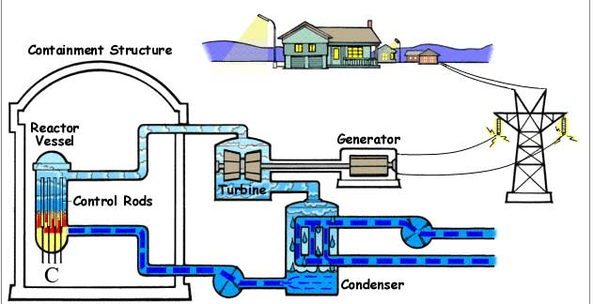

Facendo riferimento alla reazione precedente, verificare che in media vengono rilasciati 200 MeV di energia, una quantità che è 10⁸ volte più elevata delle energie prodotte in una comune reazione chimica, come per esempio la combustione della benzina o del carbone!

Nota 1. Un esempio di decadimento radioattivo naturale è quello del nucleo di Ra-226 il quale è soggetto ad un decadimento alfa con un’emivita di 1602y; inoltre decade emettendo C-14. Le reazioni corrispondenti sono:

